100管查字第02號

100年度由院管制
「強化外勞聘僱管理機制，保障外勞勞動權益計畫」
查證報告

行政院研究發展考核委員會
中華民國100年8月15日
行政院研究發展考核委員會查證報告

計畫名稱 | 「強化外勞聘僱管理機制，保障外勞勞動權益計畫」
主管機關 | 行政院勞工委員會
查證時間 | 100年6月15日
查證地點 | 行政院勞工委員會職業訓練局  桃園國際航空站「桃園機場外勞服務站」
查證人員 | 領隊：黃研究委員至羲  行政院秘書處：吳科長婉慧  行政院經建會：鄭專員佳菁  行政院研考會：傅科長傳鈞、吳專員宛芸、陳專員錦鈴
主管及主(協)辦機關參與人員 | 勞委會：呂專門委員黎明  職業訓練局：廖副局長為仁、傅組長慧芝、陳代理組長瑞嘉、薛科長鑑中、尤科長舜仁、陳科長昌邦、賴科長家仁、王科長志銘、鄭專員慧伶、張技正中光、田編審玉華、顏科員瑋志、黃科員偉誠、黃約聘人員惠珠、張約僱人員美玲、陳業務督導員森輝、錢業務促進員建民  內政部入出國及移民署：吳專員晉瑋

目 錄
壹、前言 1
貳、計畫概要 2
一、 計畫總目標 2
二、 計畫經費 3
參、執行概況 4
一、執行進度與經費支用情形 4
二、具體執行成果 4
肆、查證發現 8
伍、建議事項 12

100年度由院管制
「強化外勞聘僱管理機制，保障外勞勞動權益計畫」
查證報告
壹、前言
勞委會為加強推動十四項國家建設及六年國建計畫，遂於78年首度開放引進外籍勞工(以下簡稱外勞)，邇後基於社會發展需要並紓解國內基層勞動力短缺問題，陸續引進外勞，截至100年5月底人數達39萬9,749人，分占國內勞動力及國內基層勞工（生產及有關工人、機械設備操作工及體力工）之3.59％及11.95％。
外勞引進除可填補基層勞動力之缺口，協助減輕家庭照顧重擔，對我國經濟繁榮與社會穩定有正面助益，但基於外勞補充性原則，雇主聘僱外勞不得妨礙我國勞工就業權益，且外勞來自經濟、社會、文化不同之國家，臺灣係講求人權之國家，在自由化、平等化之人權規範蔚為全球潮流前提下，我國對於外勞之權益保障，亦不可因國籍不同而有所歧視，更應秉持「基本權益、公平正義原則」、「工作權益、國民待遇原則」及「生活權益、一視同仁原則」，協助外勞能適應在臺工作與生活環境。
雖然我國已訂定多項法規與命令，以強化外勞聘僱管理機制，並保障外勞勞動權益，惟99年9月30日國道6號北山交流道興建工程發生重大工安意外，造成7人死亡，其中包括6名違法聘用印籍勞工，凸顯公共工程違法聘用外勞嚴重性，本院 吳院長於99年10月1日立法院備詢時承諾：「請移民署配合相關機關，就依法不得僱用外勞之工地或重大建設工程加強查察。」爰此，內政部於99年10月1日起，聯合勞委會、海巡署及該部之移民署、警政署共同進行3個月之「安勞2號專案」，然外勞行蹤不明、違法僱用等問題仍時有所聞，尚待有關單位持續為維護外國勞工相關權益而努力。其中，勞委會本(100)年度辦理之「強化外勞聘僱管理機制，保障外勞勞動權益計畫」即扮演舉足輕重之角色，為瞭解本項院管制計畫之執行現況，爰派員進行實地查證，並依查證結果撰擬本報告。
貳、計畫概要
- 計畫總目標
本計畫係透過法令諮詢服務、申訴服務，輔導外勞適應在臺生活，提高勞雇仲合法聘僱意識，強化保障外勞權益，並加強查察非法聘僱，提升外勞引進之成效，減少社會負面影響。100年度預定達成之目標及工作項目包含：
- 提升外勞聘僱服務
- 辦理私立就業服務機構從事跨國人力仲介服務品質評鑑，預計評鑑仲介公司1,017家。
- 辦理雇主聘僱外勞直接聘僱服務，預計受理雇主申請招募許可案件達3萬件。
- 保障外勞權益
- 辦理「入出國外勞機場關懷服務」計畫，預計服務入國外勞接機指引12萬人次。
- 辦理「1955」外勞24小時諮詢保護專線計畫，預計受理話務量計15萬通。
- 辦理「外勞諮詢服務中心」實施計畫，預計受理外勞電話諮詢服務13萬2,000人次。
- 強化外勞聘僱管理
- 每3個月定期查核雇主聘僱外勞比率，辦理製造業雇主聘僱外勞比例定期查核，預計本年度辦理4次定期查核。
- 辦理被資遣我國勞工擔任外勞所從事工作之意願徵詢作業，預計本年度完成1月至10月之資遣通報案件查核及徵詢作業。
- 查察違法外勞
- 辦理「加強查察違法外勞」實施計畫，預計查察雇主家數總計12萬6,000件。
- 辦理查察違法外勞(外國專業人員)實施計畫，預計查察案件數達4,500件。
- 宣導計畫
- 辦理大眾傳播媒體宣導計畫，預計總收看(聽)人次達800萬人次。
- 辦理中外語廣播節目委託製播，預計總收聽人次達120萬人次。
- 計畫經費
本計畫由公務預算支應，100年度經費共計編列新臺幣(以下同)3億439萬餘元，惟本計畫於99年12月8日遭立法院凍結「外勞聘僱管理業務」預算10%，約計1,082萬餘元，因此本年度可支用經費共計3億331萬餘元。
參、執行概況
一、執行進度與經費支用情形
依據勞委會於「行政院政府計畫管理資訊網」填報資料，本計畫至本年5月止年累計預定進度41.40％，實際執行進度52.48％，整體進度超前，惟有「辦理大眾傳播媒體宣導計畫」一項未達到預定目標值；年累計預定支用數7,627萬元，實際支用6,304萬元，加計應付未付數1,416萬元，支用比為82.65％，預算執行率101.22%，惟尚有部分子計畫經費核銷進度落後。
二、具體執行成果
- 提升外勞聘僱服務
- 私立就業服務機構從事跨國人力仲介服務品質評鑑：本案自97年開始辦理，100年度辦理99年度私立就業服務機構從事跨國人力仲介服務品質評鑑，業於100年6月3日完成全數990家之實地評鑑作業，C級者(未達60分)共34家占3.43%，B級以上者(達60分以上)共956家占96.57%(詳附表1)，連續2年評鑑 C級者共計3家，依規定將不予換發新證。
- 雇主聘僱外勞直接聘僱服務計畫：勞委會職訓局自96年12月31日成立「直接聘僱聯合服務中心」，本年截至5月底，共受理雇主現場及電話諮詢服務共計5萬4,524人次，受理雇主申請招募許可等案件收件及代轉作業1萬6,012件，簡訊及電話通知雇主19萬4,158次。
- 保障外勞權益
- 「入出國外勞機場關懷服務」計畫：95年1月16日於桃園國際航空站設立「桃園機場外勞服務站」正式開辦，並於97年1月1日增設「高雄機場外勞服務站」，為全球獨步之機場即時服務。
本年截至5月底，累計提供入境接機指引服務總人數為8萬6,207人次，較99年度同期7萬2,997人次成長18.10%，有效減少外勞於機場內發生行蹤不明事件。此外，外勞經由本項服務計畫申訴雇主積欠薪資人數共41人，金額89萬餘元，經查無欠款事實共17人，追回欠款53萬餘元，未結案件10件，追回欠款成功率75.60%(詳附表2)。
- 「1955」外勞24小時諮詢保護專線計畫：本年截至5月底，累計受理外勞諮詢及申訴服務電話量7萬9,948通，外勞申訴欠款人數共2,799人，請求金額達986萬餘元，分別較99年度同期增加86.48%及88.08%，經查無欠款事實人數為905人，未結案件數為336件，追回欠款682萬餘元，成功率88%，且歷年申訴人數(98年411人，99年2,793人)、請求及追回金額(98年約403萬元，99年約885萬元)均有增加趨勢。
此外， 98年度7月開始辦理外勞申請轉換雇主，本年截至5月底，累計外勞經由1955專線請求轉換雇主共1,733人，成功轉換雇主575人，轉換成功率33.18% (詳附表3)。
- 外勞諮詢服務：為避免外勞遭強制遣返，勞委會於95年10月31日建立外勞提前終止聘僱關係驗證機制，規定雇主與所聘僱之外勞於勞動契約期限屆滿前合意終止契約，皆須前往地方政府辦理驗證，經探詢外勞解約真意後，如有涉及勞資爭議情事，地方政府將立即介入處理，以防止外勞遭強迫遣返。本年截至5月底，總計諮詢案件數4萬6,877件，外勞辦理解約驗證件數計2萬1,514件，驗證後至機場再申訴件數共2件，較99年度同期26件下降(詳附表4)。
- 外勞聘僱管理
- 製造業雇主聘僱外勞比例定期查核：本年度已完成查核基準修正，並於100年2月及5月實施定期查核，累計查核雇主2萬3,526家，發函通知雇主限期改善761家(詳附表5)，另發函通知屆期未完成改善之雇主提報廢止外勞名冊計141家，並移請當地縣市政府處6萬元以上30萬元以下罰鍰。
- 被資遣我國勞工擔任外勞所從事工作意願徵詢作業：97年1月至99年1月之資遣案件以專案分兩階段方式辦理，自99年2月(查核期間)開始按月辦理徵詢作業，本年截至5月底(辦理期間)已辦理99年10月至100年3月(查核期間)聘僱外勞雇主資遣我國勞工情形查核及徵詢被資遣我國勞工擔任外勞工作意願徵詢作業，累計查核雇主2,164家，發函通知辦理徵詢作業雇主494家，11人有意願回任，其中10人已回任，1位雇主拒絕回聘被資遣員工(詳附表6)。
- 查察違法外勞
- 外勞：本年截至5月底，總計查察案件數6萬5,586件，查獲3,042名行蹤不明外勞，較99年度同期查獲減少442名(詳附表7)。
- 外勞(外國專業人員)：本年截至5月底，總計查察案件數2,327件，查獲21件違法案件，較99年度同期成長4件(詳附表8)。
- 宣導計畫
中外語廣播節目委託製播：收聽人次計算方式主要係依國際計算標準以聽眾每1封信或每通來電代表聽眾300人次，其收聽人數統計如附表9，本年截至5月底，總計177萬餘人次，較99年度同期成長67.44%。
- 計畫管制作法
勞委會職業訓練局除每月定期填報執行情形，內容包括工作事項、工作進度、工作內容報告等，並針對填報落後之計畫督促依限辦理外，另每季召開1次預算執行管控及檢討會議，依據工作計畫書所定各項工作內容與績效目標，進行管理，並針對執行落後計畫加強推動辦理。
經查勞委會職訓局填報「行政院政府計畫管理資訊網」有執行情形與查核點內容不一致之情事，本年截至5月底，複審退回3次，例如「加強查察違法外勞實施計畫」，作業計畫5月份查核點包括核撥第2期補助經費及4月累計查察件數等2項，實績填報為「第2期經費請款將於6月30日撥付完畢」，顯示查核點進度落後，惟仍填報進度「符合」；此外，中外語廣播節目委託製播計畫填報預定每月收聽人次遠低於過去平均實績數，至於每月執行情形，則係以歷年成果推算，而非本年執行之實績數，顯示計畫目標之訂定與實際執行之掌控等管考均有待改進。
肆、查證發現
- 公共工程違法聘僱外勞查察作業，尚待積極辦理：內政部於99年10月1日起，聯合勞委會、海巡署及該部之移民署、警政署共同進行3個月的「安勞2號專案」，針對重大工程及外勞易聚集之處所實施聯合查察，共計查獲3,637名行蹤不明外勞(平均每月查獲1,212名)，其中4名係公共工程違法聘僱(其違法聘僱外勞之雇主為7名)。
本年截至5月底共查獲行蹤不明外勞3,042名，平均每月查獲1,014名，未查獲任何公共工程違法聘僱之外勞。經查執行「安勞2號專案」之後，勞委會雖於100年5月1日起提高民眾檢舉非法外勞獎勵金，又從重處罰非法雇主及非法仲(媒)介行蹤不明外勞者，惟相關部會未再特別要求各縣市政府賡續積極查察公共工程是否有違法聘僱外勞，爰本年截至5月底止，亦未有任何公共工程查獲違法聘僱外勞之情事，惟是否代表該情形確已絕跡，仍待進一步詳實查察。
- 外勞行蹤不明比例仍屬偏高，尚待改善：依據附表1歷年資料，外勞行蹤不明累積人數不斷上升，主因為當年度新增行蹤不明外勞人數均高於查獲人數，檢視行蹤不明外勞(共2萬9,243名)之行業別，以「看護類」外勞人數1萬8,637名最多，占整體行蹤不明外勞人數63.73％，已取代「製造類」成為行蹤不明人數之最大產業；其次以「製造類」外勞之行蹤不明人數9,245名居次，占31.61％(詳圖1)。在「看護類」及「製造類」外勞人數占整體引進人數比重相當之前提下(分占48.32％及48.56％），「看護類」行蹤不明問題最為嚴重，應予正視並尋求進一步解決之道。

圖1 行蹤不明外勞行業別分析圖
資料來源：入出國及移民署
- 跨國人力仲介服務評鑑宣導之有效性，尚待強化：私立就業服務機構實地評鑑C級者家數占比，由97年度之18.89%，逐年下降至100年度3.54%(詳附表1)，顯見勞委會辦理實地評鑑可有效督促私立就業服務機構提升服務品質，惟依據勞委會職訓局「99年度外勞管理及調查報告」資料，約有73.2%雇主不知道此項評鑑結果，且曾參考評鑑結果選擇人力仲介公司之雇主則僅占16.6%，惟勞委會職訓局目前僅將評鑑結果置於該局網站，並於99年度印製25萬冊「雇主聘僱外勞法令宣導手冊」中宣導，未針對需聘僱外勞之潛在雇主提出宣導措施，致有7成以上雇主在申請外勞前不知勞委會每年均有辦理「私立就業服務機構從事跨國人力仲介服務品質評鑑」，其評鑑結果宣導之有效性，尚待強化。
- 被資遣我國勞工擔任外勞所從事工作之意願徵詢作業措施，有待檢討：本項係勞委會依據「就業服務法」第42條規定之99年7月22日勞職許字第0990510132號令核釋辦理，於98年我國景氣衰退時起辦理被資遣我國勞工擔任外勞所從事工作之意願徵詢作業，提供我國失業勞工就業機會，惟目前景氣已趨好轉、失業率亦較往年大幅降低，被資遣我國勞工可選擇之工作機會增加，但選擇原外勞所從事工作之意願甚低，本年截至5月底僅9人願意回聘我國勞工，此項工作顯已未能產生具體成效，是否值得繼續推動，有待重新檢討。
- 入出國外勞機場關懷服務處所接引場地不足與動線不良，尚待改善：入出國外勞機場關懷服務計畫歷年申訴人數及金額均有減少趨勢，本年截至5月底，外勞辦理解約驗證件後至機場再申訴件數共2件，較99年度同期下降92.31%，顯見相關申訴管道暢通，可有效降低外勞至機場申訴件數，確實達到保障外勞勞動權益之目的。惟桃園機場外勞服務站每班機接機指引人數大多為50人以下，部分班機所載之入境外勞達100人以上，目前桃園機場提供之場地大小仍顯不足，常需將外勞集中站(坐)在某開放空間提供相關服務，目前雖外勞於機場入境發生行蹤不明之情形甚低，惟據實地勘查勞委會所設置入出國外勞機場關懷服務處所之接引場地空間不足且動線欠佳(參見照片1至照片4)，遇外勞入境人數較多時，恐造成入境管理上之漏洞，有待相關部會協調改善。
- 本計畫之衡量指標多屬投入型指標，未能展現執行績效：本計畫之各項重要工作皆已辦理多年，惟其所訂衡量指標仍多屬投入型指標，且本計畫工作項目多達11項，欠缺整合，未能展現本計畫之執行績效。例如「辦理私立就業服務機構從事跨國人力仲介服務品質服務評鑑計畫」，預計評鑑仲介公司1,017家，但未列出任何評鑑後可達成之實際成效與目標(例如參考此項評鑑結果選擇仲介公司之雇主數及其滿意度等等)。

伍、建議事項
- 建議勞委會查察聘僱違法外勞作業宜針對公共工程案件訂定一定查察比例，以持續監視與改善公共工程違法聘僱外勞之情形。
- 建議勞委會積極研議修改「看護類」外勞之相關管理及僱用制度，並參考外國作法，研議適合我國之制度。
- 建議勞委會針對外勞之潛在雇主，加強宣導運用私立就業服務機構品質服務評鑑結果，以促使評鑑欠佳之仲介業者退出外勞仲介市場，達到有效獎優汰劣之目的。
- 建議勞委會檢討是否繼續推動被資遣我國勞工擔任外勞所從事工作之意願徵詢作業，將有限資源投注於更有實益之管理工作。
- 建議勞委會與交通部協商，強化外勞入境接引動線之順暢性與空間之充足性，以提升管理效能。
- 建議勞委會未來推動此一相關計畫時，適當整合計畫之工作項目，並訂定成果型衡量指標，以聚焦重點，展現工作績效。
附表1 歷年私立就業服務機構從事跨國人力仲介
服務品質評鑑結果統計表
單位：家數(%)
年度 | A級  90分以上  (占比%) | B級  60～89分  (占比%) | C級  60分以下  (占比%) | 總計 | 連續2年  C級  (占比%)
97評96 | 99  (10.81) | 644  (70.31) | 173  (18.89) | 916  (100)
98評97 | 193  (20.62) | 668  (71.37) | 75  (8.01) | 936  (100) | 37  (3.95)
99評98 | 225  (23.03) | 700  (71.65) | 52  (5.32) | 977  (100) | 9  (0.92)
100評99 | 311  (31.41) | 645  (65.15) | 34  (3.43) | 990  (100) | 3  (0.30)

附表2 歷年外勞經由「入出國外勞機場關懷服務」計畫申訴雇主積欠薪資統計表
單位：人；元(%)
項目 | 外勞申訴欠款  人數及金額 |  | 追回欠款人數及金額
項目 | 申訴  人數  (成長率%) | 請求金額  (成長率%) | 追回欠款人數  (成長率%) | 經查無欠款事實人數  (成長率%) | 未結案案件數  (成長率%) | 已結案案件數  (成長率%) | 追回欠款金額  (成長率%) | 追回欠款成功率(%)
97年 | 348 | 7,526,195 | 281 | 67 | 0 | 348 | 6,267,428 | 100
98年 | 199  (-42.82) | 5,670,915  (-24.65) | 178  (-36.65) | 21  (-68.66) | 0 | 199  (-42.82) | 2,550,101  (-59.31) | 100
99年 | 155  (-22.11) | 5,616,589  (-0.96) | 85  (-52.25) | 67  (219.05) | 3 | 152  (-23.62) | 2,381,057  (-23.62) | 98
99年  （1-5月） | 83 | 3,009,596 | 48 | 35 | 0 | 74 | 1,484,585 | 100
100年  （1-5月） | 41  (-50.60) | 892,292  (-70.35) | 14  (-70.83) | 17  (-51.43) | 10 | 31  (-58.11) | 531,242  (-64.22) | 75.6
合計 | 743 | 19,705,991 | 558 | 172 | 13 | 717 | 11,729,828 | 93.4

附表3 歷年外勞經由1955專線請求轉換雇主數統計表
單位：人(%)
項目 | 請求轉換雇主數
項目 | 請求  人數  (成長率%) | 成功人數  (成長率%) | 經查無欠款  事實人數  (成長率%) | 未結案案件數 | 已結案案件數  (成長率%) | 成功率(％)
98年 | 94 | 94 | 0 | 0 | 94 | 100.00
99年 | 2,732  (2,806.38) | 854  (808.51) | 1,878 | 0 | 2,732  (2,806.38) | 31.26
99年  （1-5月） | 595 | 234 | 361 | 0 | 595 | 39.33
100年  （1-5月） | 1,733  (191.26) | 575  (145.73) | 1,158  (220.78) | 182 | 1551  (160.67) | 33.18
合計 | 4,465 | 1,429 | 3,036 | 182 | 4,377 | 32.00

附表4 歷年外勞辦理解約驗證統計表
單位：件(%)
期間 | 辦理解約驗證件數  (成長率%) | 驗證後再至機場申訴件數  (成長率%)
96年 | 42,475 | 49
97年 | 65,846  (55.02) | 76  (55.10)
98年 | 57,895  (-12.08) | 101  (32.89)
99年 | 47,280  (-18.33) | 97  (-3.96)
99年  (1-5月) | 18,781 | 26  (-73.20)
100年  (1-5月) | 21,514  (14.55) | 2  (-92.31)

附表5 歷年製造業雇主聘僱外勞逾規定比率統計表
單位：家；人(%)
查核年月 | 查核家數  (A) | 超過查核比率 |  |  | 廢止許可 |  | 6個月前查核已完成改善比率(%)
查核年月 | 查核家數  (A) | 家數  (B) | 人數 | 占比(%) (B/A) | 家數 | 人數 | 6個月前查核已完成改善比率(%)
97年 | 5,014 | 389 | 838 | 7.76 | — | — | 61.41
98年 | 23,336 | 1,378 | 2,489 | 5.91 | — | — | 78.43
99年 | 34,941 | 1,451 | 2,845 | 4.15 | 216 | 385 | 82.98
99年  (1-5月) | 15,077 | 619 | 983 | 4.11 | 110 | 197 | 82.98
100年  (1-5月) | 23,526 | 761 | 1,537 | 3.23 | 141 | 277 | —  (尚無法計算)
合計 | 101,894 | 4,598 | 8,692 | — | 467 | 859

附表6 歷年被資遣我國勞工擔任外勞所從事工作意願
徵詢作業統計表
單位：家；人
查核結果  辦理期間 | 查核雇主家數 | 資遣人數 | 徵詢  人數 | 有意願回任  人數 | 已回任人數 | 處分雇主家數
97年3月-  98年8月 | 2,977 | 15,434 | 9,380 | 205 | 205 | 3
98年9月-  99年3月 | 2,874 | 7,824 | 4,908 | 131 | 131 | 0
99年 | 4,054 | 11,752 | 4,179 | 48 | 44 | 3
99年(4-5月) | 713 | 3,957 | 2,198 | 27 | 26 | 0
100年(4-5月) | 670 | 1,541 | 610 | 0 | 0 | 0
100年(1-5月) | 2,164 | 4,920 | 1,663 | 11 | 10 | 1
合計 | 12,314 | 42,961 | 22,055 | 416 | 411 | 6

附表7 歷年查獲行蹤不明外勞統計表
單位：人 (%)
年度 | 累計未查獲行蹤不明外勞人數  (成長率%) | 當期新增行蹤  不明外勞人數  (成長率%) | 查獲人數  (成長率%) | 查獲人數占當年度不明外勞人數占比(%)
95 | 21,051 | 10,918 | 11,546 | 35.42
96 | 22,372  (6.28) | 11,226  (2.82) | 9,905  (-14.21) | 30.69
97 | 25,821  (15.42) | 11,105  (-1.08) | 8,562  (-13.56) | 24.90
98 | 28,570  (10.65) | 10,743  (-3.26) | 9,981  (16.57) | 25.89
99 | 27,534  (-3.63) | 13,329  (24.07) | 10,003  (0.22) | 26.65
99年  (1-5月) | 31,060 | 5,317 | 3,484 | 10.09
100年  (1-5月) | 29,243  (-5.85) | 5,776  (8.63) | 3,042  (-12.69) | 9.42%

附表8 歷年查獲行蹤不明外勞(外國專業人員)統計表
單位：件 (%)
年度 | 查察案件數  (成長率%) | 違法案件數  (成長率%) | 違法案件比率(%)
96年 | 4,800 | 72 | 1.50
97年 | 4,857  (1.19) | 86  (19.44) | 1.77
98年 | 5,541  (14.08) | 77  (-10.47) | 1.39
99年 | 5,892  (6.33) | 42  (-45.45) | 0.71
99年  （1-5月） | 2,403 | 17 | 0.71
100年  （1-5月） | 2,327  (-3.16) | 21  (23.53) | 0.90

附表9 中外語廣播節目委託製播收聽人次統計表
單位：人次(%)
年度 | 收聽人次 | 較前一年度同期成長率(%)
97年 | 3,162,300
98年 | 1,365,900 | -56.81
99年 | 4,382,450 | 220.85
99年  (1-5月) | 1,060,000 | --
100年  (1-5月) | 1,774,909 | 67.44

訪查照片
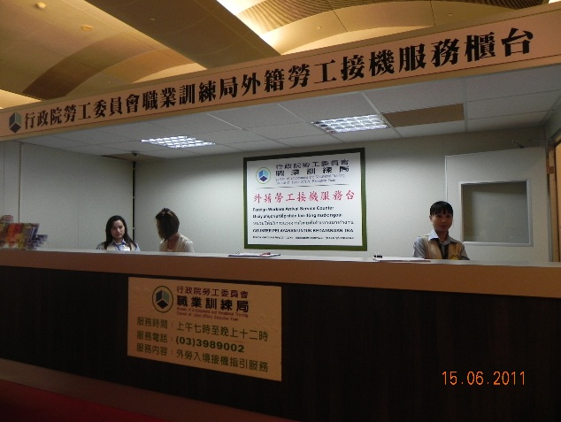  照片1  桃園機場「入出國外勞機場關懷服務」--第一航廈接機服務櫃檯 | 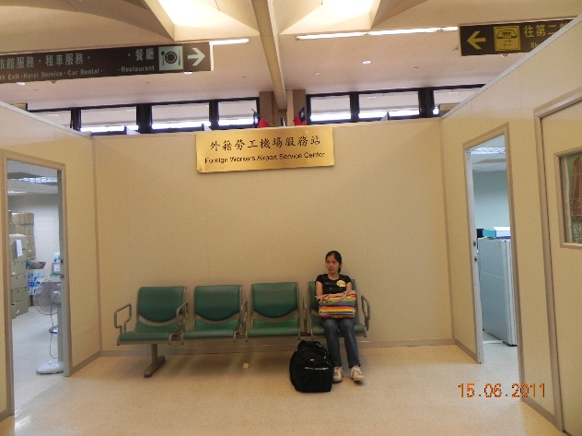  照片2  桃園機場「入出國外勞機場關懷服務」--外勞等待仲介或雇主接引等待區(僅4個座位)
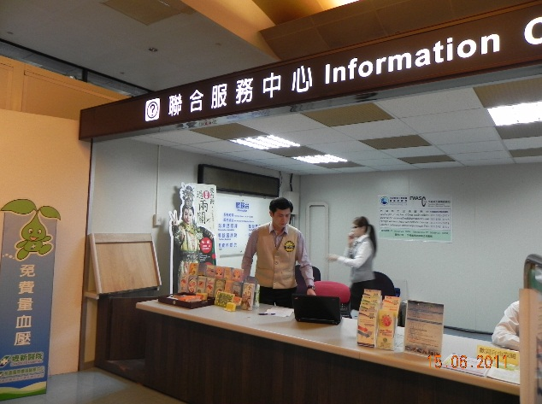  照片3  桃園機場「入出國外勞機場關懷服務」--第一航廈出境服務檯(第一航廈整建中，外勞出境服務檯與機場聯合服務中心同一位置) | 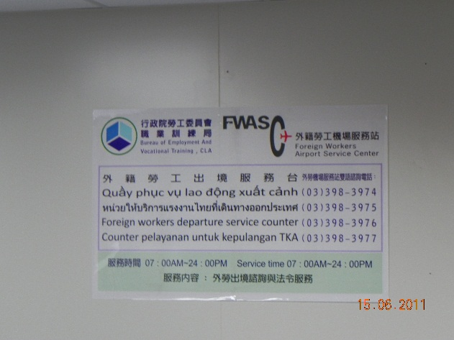  照片4  桃園機場「入出國外勞機場關懷服務」--以張貼海報方式表示「外勞出境服務檯」

辦理期間約在查核期間2個月之後，亦即97年3月辦理97年1月之被資遺我國勞工徵詢作業，以此類推。

